ПОЛУЧИТЕ УСЛУГИ ПО ПРОГРАММЕ РЕНОВАЦИИ В ЭЛЕКТРОННОМ ВИДЕ НА ПОРТАЛЕ MOS.RU
21.02.2023
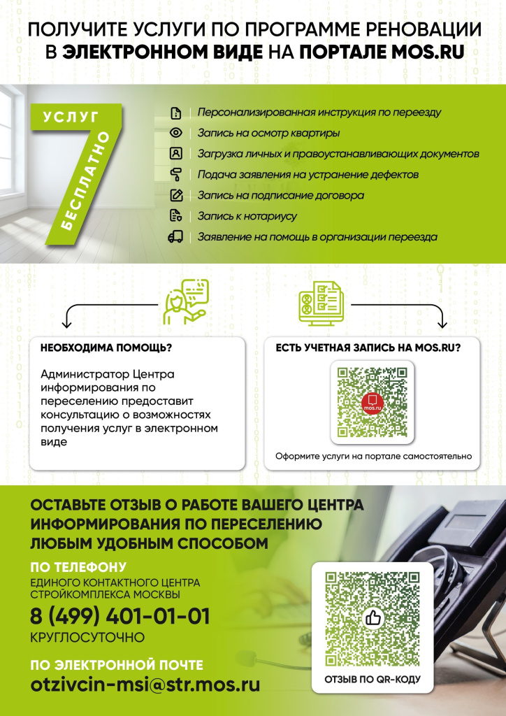

Адрес страницы: http://vyhino-zhulebino.mos.ru/presscenter/news/detail/11422982.html
Управа района Выхино-Жулебино города Москвы

